BAŞLIK
MEDEK Toplantısı

GÜNDEM MADDELERİ
MEDEK akreditasyon süreci kapsamında yürütülen çalışmaların ve mevcut durumun değerlendirilmesi.
MEDEK ölçütleri kapsamında eğitim-öğretim süreçlerinin, program çıktılarının ve ders bilgi paketlerinin değerlendirilmesi.
MEDEK akreditasyon sürecine yönelik eksikliklerin ve iyileştirme ihtiyaçlarının belirlenmesi.
MEDEK akreditasyon süreci kapsamında 2026-2027 Eğitim-Öğretim Yılında yapılacak çalışmaların ve alınması gereken tedbirlerin görüşülmesi.

KAPSAM
Yüksekokulumuz Müdürlük Makamında 15.09.2026 tarihinde saat 14.00’da, MEDEK takım ziyaretlerinin değerlendirilmesi ve MEDEK akreditasyon süreçlerine ilişkin toplantı gerçekleştirilmiştir.
Toplantıya MEDEK Komisyon Başkanı Öğr. Gör. Kazım KUMAŞ ile komisyon üyeleri Prof. Dr. Ali Özhan AKYÜZ, Doç. Fatıma TOKGÖZ GÜN, Dr. Öğr. Üyesi Durmuş TEMİZ, Dr. Öğr. Üyesi Handan Sabriye YAMAN, Öğr. Gör. Erkan ATALAY, Öğr. Gör. Abdurrahman ÖKTE katılmıştır.
KARAR
Karar 1
Önceki dönemlerde YÖK Atlas verileri üzerinden gerçekleştirilen öğrenci profil analizlerinin, ilgili verilere erişimin mümkün olmaması nedeniyle yeni kayıt yaptıran öğrencilere uygulanacak anket ve hazır bulunuşluk testleri aracılığıyla gerçekleştirilmesine; elde edilen verilerin analiz edilerek öğrencilerin ihtiyaçlarının belirlenmesi, eğitim-öğretim süreçlerinin planlanması ve iyileştirilmesinde kullanılmasına,

Karar 2
Meslek Yüksekokulu ve bölüm/program bazında yürütülmekte olan oryantasyon programlarının sürdürülmesine; gerçekleştirilen oryantasyon faaliyetlerinin sonuçlarının raporlanarak kalite süreçlerinde kanıt olarak kullanılmasına ve öğrencilerin ihtiyaçlarına yönelik olarak MAKÜ Çözüm Sisteminin, kütüphane hizmet ve olanaklarının tanıtılması, yeni açılacak mikro yeterlilik programları hakkında bilgilendirme yapılması ve hazır bulunuşluk testleri gibi uygulamaların oryantasyon süreçlerine dâhil edilmesine,

Karar 3
Mevcut AKTS Bilgi Paketlerinin, MEDEK program ölçütleri doğrultusunda yeniden gözden geçirilmesine; özellikle AKTS iş yükü hesaplamaları, değerlendirme ölçütleri ile ders öğrenme çıktılarının eşleştirilmesi, program eğitim amaçları, anahtar performans göstergeleri ve program yeterliliklerine ilişkin tespit edilen eksikliklerin giderilerek bilgi paketlerinin güncel ve eksiksiz hâle getirilmesine,

Karar 4
Derslerde uygulanmakta olan ölçme ve değerlendirme yöntemlerine ilişkin mevcut uygulamanın sürdürülmesine; kullanılan yöntemlerin ders öğrenme çıktıları ve program çıktılarının kazanılma düzeyini daha etkin ölçebilecek şekilde gözden geçirilerek gerekli iyileştirmelerin yapılmasına, sınav, ödev, proje, uygulama ve benzeri değerlendirme yöntemlerinin dersin niteliği ve öğrenme çıktıları doğrultusunda çeşitlendirilmesine ve değerlendirme sonuçlarının programların sürekli iyileştirme süreçlerine daha etkin şekilde yansıtılmasına,

Karar 5
Öğrenci başarı durumları ile öğrenci memnuniyet ve geri bildirimlerinin değerlendirilmesine yönelik mevcut uygulamanın sürdürülmesine; elde edilen verilerin ders, öğretim elemanı, eğitim ortamı ve program düzeyinde daha düzenli ve sistematik şekilde analiz edilmesine, tespit edilen iyileştirme alanlarının belirlenerek gerekli faaliyetlerin planlanmasına ve gerçekleştirilen iyileştirmelerin sonuçlarının izlenmesine,

Karar 6
Program Danışma Kurulları, sektör temsilcileri, mezunlar ve öğrencilerden alınan görüşlerin eğitim-öğretim süreçlerinin iyileştirilmesinde kullanılmasına yönelik mevcut uygulamanın sürdürülmesine; gerçekleştirilen iyileştirmelerin sonuçlarının ilgili paydaşlarla yeniden değerlendirilmesine ve alınan geri bildirimler doğrultusunda gerekli görülen güncellemelerin yapılmasına,

Karar 7
Program eğitim amaçları ve program çıktılarının ilgili paydaşların görüşleri doğrultusunda değerlendirilmesine yönelik mevcut uygulamanın sürdürülmesine; değerlendirme süreçlerinin daha düzenli ve sistematik şekilde yürütülmesine, program çıktılarının öğrenciler tarafından kazanılma düzeyinin ölçme-değerlendirme sonuçları, öğrenci çalışmaları, staj/işyeri eğitimi değerlendirmeleri ve diğer uygun kanıtlar üzerinden daha etkin şekilde izlenmesine ve elde edilen sonuçların programların sürekli iyileştirme çalışmalarına yansıtılmasına,

Karar 8
Birim ve programlarda yürütülmekte olan iyileştirme faaliyetlerinin PUKÖ döngüsü kapsamında izlenmesine yönelik mevcut uygulamanın düzenli ve sistematik hâle getirilmesine; alınan kararların gerçekleşme durumlarının belirli dönemlerde izlenerek değerlendirilmesine ve sonuçların iyileştirme süreçlerine yansıtılmasına,

Karar 9
Öğrencilerin mesleki, teknik ve dijital yetkinliklerinin geliştirilmesine yönelik mevcut mikro yeterlilik, sertifika programları ve tamamlayıcı eğitim faaliyetlerinin sürdürülmesine; programların kapsam ve çeşitliliğinin geliştirilerek her dönem öğrencilere sunulan mikro yeterlilik ve sertifika programlarının sayısının artırılmasına, öğrencilerin alanlarıyla ilgili uygun çevrim içi eğitim ve sertifika programlarına yönlendirilmesine ve katılımlarının teşvik edilmesine,

Karar 10
Yapay zekâ, dijital teknolojiler ve sektörün güncel ihtiyaçlarına yönelik yetkinliklerin öğrencilerin mesleki gelişim süreçlerine dâhil edilmesine ilişkin mevcut uygulamanın sürdürülmesine; bu kapsamda yürütülen mikro yeterlilik, eğitim ve sertifika faaliyetlerinin kapsam ve çeşitliliğinin geliştirilmesine, her dönem sunulan mikro yeterlilik programlarının sayısının artırılmasına ve gerçekleştirilen faaliyetlerin düzenli olarak kayıt altına alınarak programların sürekli iyileştirme süreçlerinde daha etkin kullanılmasına,

Karar 11
Öğrencilerin mesleki ve kişisel gelişimlerini desteklemeye yönelik gerçekleştirilen teknik geziler, seminerler, konferanslar, sektör buluşmaları, söyleşiler, çalıştaylar ve uygulamalı etkinliklere ilişkin mevcut uygulamanın sürdürülmesine; gerçekleştirilen faaliyetlerin öğrenci ihtiyaçları ve programların özellikleri doğrultusunda çeşitlendirilmesine, etkinliklerin kapsam ve sayısının artırılmasına ve elde edilen geri bildirimler doğrultusunda etkinlik içeriklerinin geliştirilmesine,

Karar 12
Akademik personelin eğitim-öğretim süreçlerine ilişkin görüş, öneri ve ihtiyaçlarının alınmasına yönelik mevcut uygulamanın sürdürülmesine; elde edilen görüş ve ihtiyaçlar doğrultusunda mesleki ve dijital gelişimi destekleyecek hizmet içi eğitim, seminer, çalıştay ve benzeri faaliyetlerin çeşitlendirilmesine, özellikle güncel teknolojiler ve alan ihtiyaçlarına yönelik eğitimlere katılımın artırılmasına,

Karar 13
MEDEK değerlendirme ölçütleri kapsamında yürütülen faaliyetlere ilişkin kanıtların düzenli ve sistematik şekilde kayıt altına alınması ve arşivlenmesi uygulamasının mevcut haliyle sürdürülmesine; toplantı tutanakları, kararlar, anket sonuçları, öğrenci çalışmaları, ders başarı analizleri, program çıktısı değerlendirmeleri, danışma kurulu kararları, staj ve işyeri eğitimi değerlendirmeleri, etkinlik raporları ile gerçekleştirilen iyileştirme faaliyetlerine ilişkin belgelerin ilgili programlar tarafından düzenli olarak muhafaza edilmesine,

Karar 14
Program çıktılarının kazanılma düzeyinin ölçülmesi ve izlenmesine yönelik olarak Üniversitemiz tarafından geliştirilen Sınav Yönetim Sistemi ile Meslek Yüksekokulumuz tarafından geliştirilen ve mezuniyet aşamasındaki öğrencilerin program çıktılarına ulaşma düzeyini gösteren sistemin mevcut uygulama doğrultusunda etkin şekilde kullanılmasının sürdürülmesine; MEDEK değerlendirme sürecinde yer alan programların yanı sıra yeni açılan ve MEDEK değerlendirme listesinde bulunmayan programlarda da program çıktılarının ölçülmesi, izlenmesi ve değerlendirilmesine yönelik bu sürecin işletilmesine; elde edilen verilerin programların sürekli iyileştirme çalışmalarında kullanılmasına,

Karar 15
Öğrenci talep, görüş, öneri ve geri bildirimlerinin Müdüre Yazın ve mevcut diğer iletişim ve geri bildirim kanalları aracılığıyla alınmasına yönelik uygulamaların sürdürülmesine; Üniversitemiz tarafından yeni geliştirilen MAKÜ Çözüm Sisteminin mevcut mekanizmalara ilave edilerek etkin ve düzenli şekilde kullanılmasına, öğrencilerin bu sistemi kullanmaları konusunda bilgilendirilmeleri ve teşvik edilmelerine; farklı kanallar aracılığıyla elde edilen geri bildirimlerin düzenli olarak değerlendirilerek ilgili iyileştirme çalışmalarında kullanılmasına,

Oy birliği ile karar verildi.

TOPLANTI FOTOĞRAFLARI
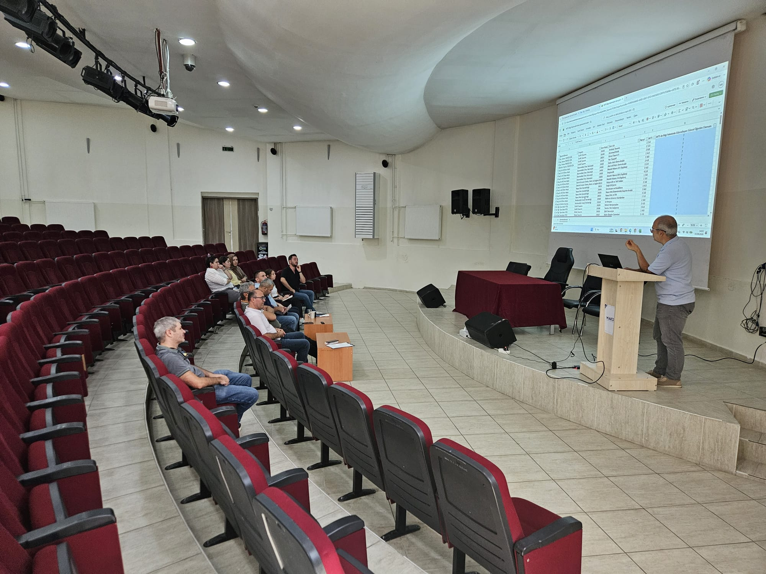

KATILIMCI LİSTESİ
Sıra No | Adı-Soyadı | Görevi |  | İmza
1 | Öğr. Gör. Kazım KUMAŞ |  | Başkan | Katıldı
2 | Prof. Dr. Ali Özhan AKYÜZ |  | Üye | Katılmadı
3 | Doç. Fatıma TOKGÖZ GÜN |  | Üye | Katıldı
4 | Dr. Öğr. Üyesi Durmuş TEMİZ |  | Üye | Katıldı
5 | Dr. Öğr. Üyesi Handan Sabriye YAMAN |  | Üye | Katıldı
6 | Öğr. Gör. Erkan ATALAY |  | Üye | Katıldı
7 | Öğr. Gör. Abdurrahman ÖKTE |  | Üye | Katıldı

